ZHODNOTENIE- ZK C, SKUPINA C1 DŠS KSK V STOLNOM TENISE CHLAPCOV

Dátum konania: 29.01.2024

V piatok 29. januára sa žiaci našej školy zúčastnili ZK v stolnom tenise chlapcov v SNVmedzi družstvami:

Gymnázium Javorová, SNV
Gymnázium, SNP1, Gelnica
Gymnázium, Školská 7, SNV
HA Radničné nám.1, SNV
SOŠ drevárska, Filinského 1, SNV.

Družstvá boli rozdelené do dvoch základných skupín. Naši chlapci odohrali 6 dvojhier a 2 štvorhry proti SOŠ drevárskej a HA. Žiaci podali vynikajúci výkon. Miestami sme vyhrávali, miestami remizovali. Napokon sme postúpili do finále o boj o 5-6. miesto proti Gymnáziu Gelnica. Tam naši chlapci neváhali a vyhrali všetky dvojhry a štvorhry.
Aj keď sme skončili na 5. mieste, žiaci preukázali, že vedia hrať ping pong a majú aj na výhru. Máme sa v budúcom roku na čo tešiť.
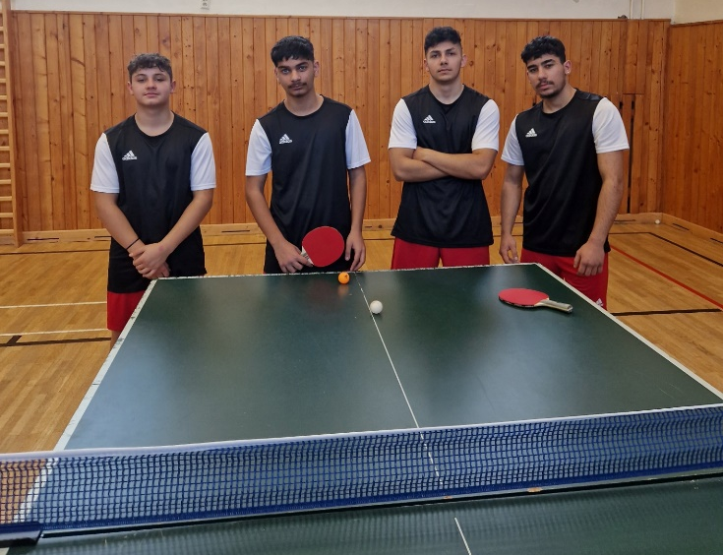

29.01.2024 Mgr. Miroslava Vargová
Vedúca skupiny

